Администрация города Щигры
Курской области
П о с т а н о в л е н и е

от 16.11.2021 № 467
О внесении изменений в постановление
администрации города Щигры Курской области
от 03.06.2011 №146 (с последующими изменениями и дополнениями)
«О порядке организации ярмарок и продажи товаров
(выполнения работ, оказания услуг) на них
на территории города Щигры»

В соответствии с Федеральным законом от 28.12.2009 №381-ФЗ «Об основах государственного регулирования торговой деятельности в Российской Федерации», Законом Курской области от 28.02.2011 №13-ЗКО «О полномочиях органов государственной власти Курской области в области государственного регулирования торговой деятельности в Курской области», Постановлением Администрации Курской области от 2.03.2015 №103-па (в ред. от 14.11.2019 №1110-па) «О Порядке организации ярмарок и продажи товаров (выполнения работ, оказания услуг) на них на территории Курской области»

Администрация города Щигры Курской области ПОСТАНОВЛЯЕТ:

1. Внести в постановление администрации города Щигры Курской области от 03.06.2011 №146 (с последующими изменениями и дополнениями) «О порядке организации ярмарок и продажи товаров (выполнения работ, оказания услуг) на них на территории города Щигры» следующие изменения:
- приложение №2 изложить в новой редакции (прилагается).
- приложения №4,№5,№7 изложить в новой редакции (прилагаются).
2. Разместить настоящее постановление на официальном Интернет-сайте муниципального образования «город Щигры» Курской области (адрес Web-сайта: http://gshigry.rkursk.ru) в информационно-коммуникационной сети Интернет.
3. Контроль за исполнением настоящего постановления возложить на заместителя главы администрации города Щигры Курской области, начальника Финансово-экономического управления администрации города Щигры Курской области И.В. Евдокимову.
4. Настоящее постановление вступает в силу со дня его обнародования.

Глава города Щигры В.А.Шелест

Приложение № 2
к постановлению администрации
города Щигры Курской области
от 03.06.2011 № 146
(ред. от 16.11.2021)

График проведения ярмарок и продажи товаров
(выполнения работ, оказания услуг) на них на территории города Щигры
на 2022 год

№№  п/п | Наименование организатора ярмарки | Адрес места проведения ярмарки  (адрес площадки) | Срок проведения ярмарки | Наименование собственника стационарного объекта, земельного участка | Тип ярмарки
1 | 2 | 3 | 4 | 5 | 6
1 | Потребительское общество «Щигровское» | ул. Красная, 4-а | Ежедневно | Потребительское общество «Щигровское» | Универсальная муниципальная ярмарка
2 | МУП «Любимый город» | ул. Ленина от перекрестка ул. Красная до перекрестка ул.Дзержинского | суббота, воскресенье,  праздничные дни | Государственная собственность | Ярмарка выходного дня
3 | МУП «Любимый город» | центральная площадь | Март (Масленица) | Государственная собственность | Специализированная ярмарка
4 | МБУ ГДК | парк  ул. Октябрьская, 27-А | 1 мая – праздник весны и труда;  9 мая – день Победы;  15 мая – международный день семей;  1 июня - день защиты детей;  - День города Щигры;  - День молодежи России;  8 июля – день семьи, любви и верности | МБУ ГДК  постоянное  бессрочное пользование | Специализированная  ярмарка
5 | МУП «Любимый город» | ул. Красная, 1  (около магазина  «Магнит- Высоцкий» | 2-3 декада декабря | Государственная собственность | Специализированная ярмарка
6 | МУП «Любимый город» | ул. Ленина  (в районе нежилого здания №10-А) | 2-3 декада декабря | Государственная собственность | Специализированная ярмарка
7 | МУП «Любимый город» | ул. Ленина  (в районе нежилого здания №19) | 2-3 декада декабря | Государственная собственность | Специализированная ярмарка
8 | МУП «Любимый город» | ул. Макарова  (в районе остановки «Хлебозавод») | 2-3 декада декабря | Государственная собственность | Специализированная ярмарка
9 | МУП «Любимый город» | ул. Лазарева  (в районе нежилого здания №11) | 2-3 декада декабря | Государственная собственность | Специализированная ярмарка
10 | МУП «Любимый город» | ул. Чапаева  (в районе жил. дома №4) | 2-3 декада декабря | Государственная собственность | Специализированная ярмарка

Приложение № 4
к постановлению
администрации города Щигры Курской области
от 03.06.2011 № 146
(ред. от 16.11.2021)

Схема
размещения торговых мест на территории
ярмарки выходного дня по ул.Ленина
от перекрестка ул. Красная до перекрестка ул.Дзержинского
на 2022 год

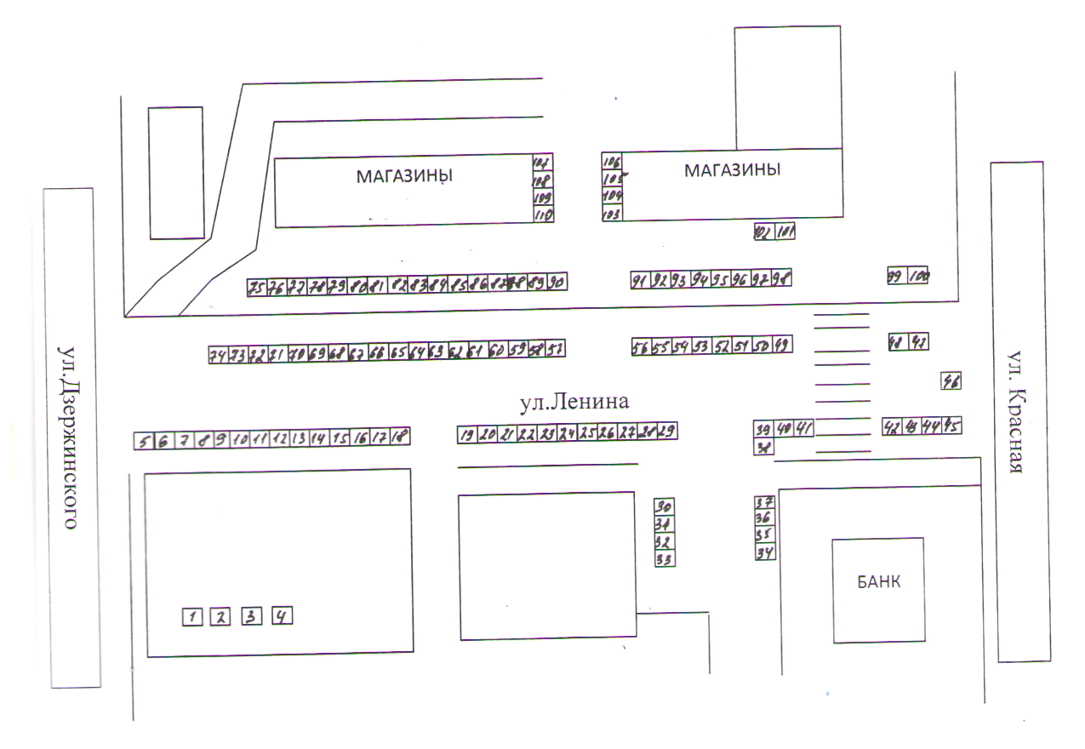

Приложение № 5
к постановлению
администрации города Щигры Курской области
от 03.06.2011 № 146
(ред. от 16.11.2021)

Схема
размещения торговых мест
на территории специализированной ярмарки
на центральной площади
на 2022 год

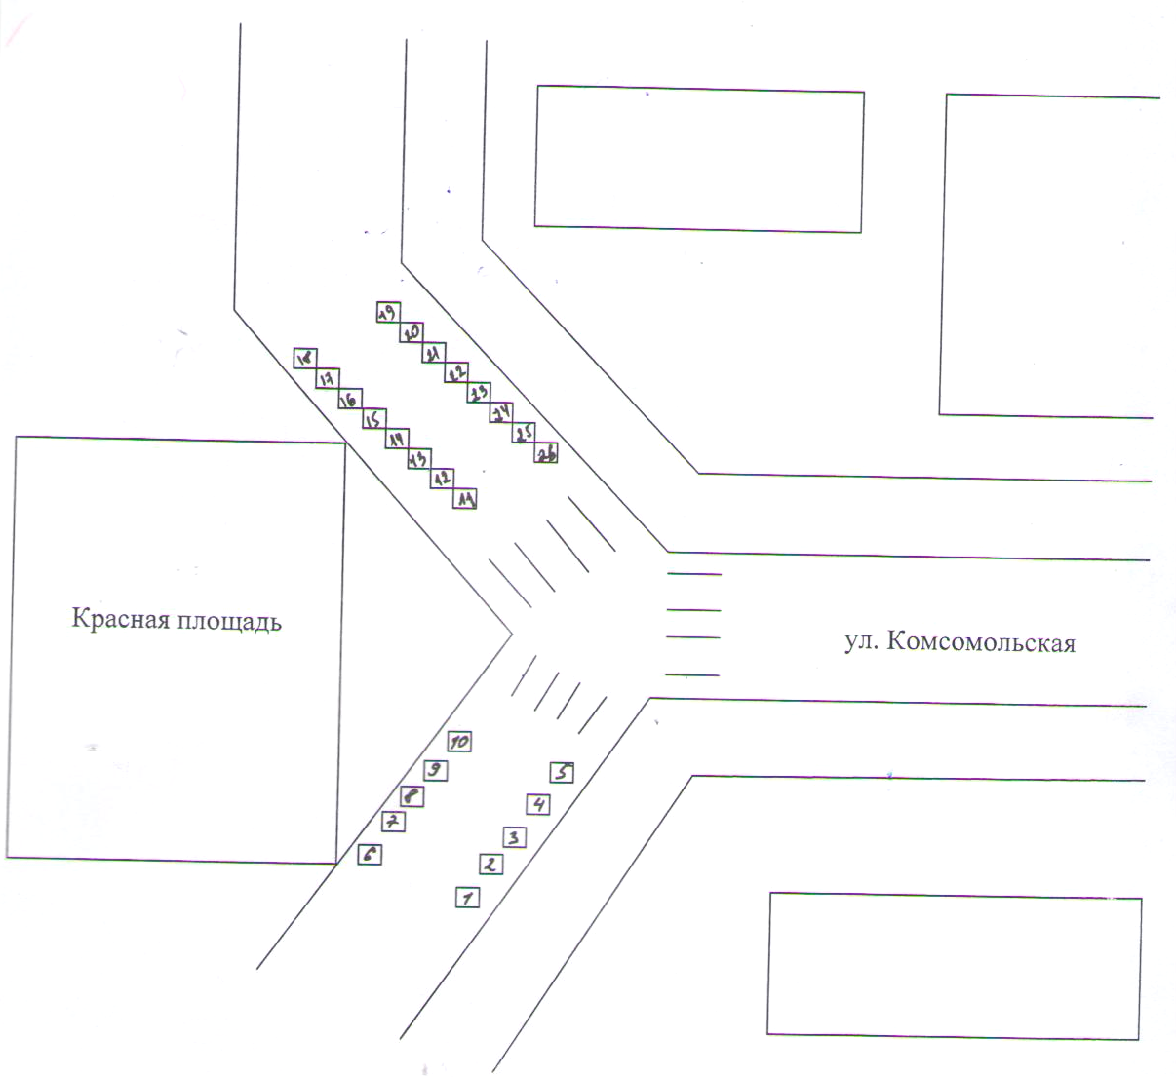

Приложение № 7
к постановлению
администрации города Щигры Курской области
от 03.06.2011 № 146
(ред. от 16.11.2021)

Схема
размещения торговых мест на территории специализированной ярмарки по ул. Ленина (в районе нежилого здания № 10-А)
на 2022 год

